ĐỀ THI GIỮA KÌ 2 – TOÁN 8, NĂM HỌC 2023 - 2024

ĐỀ SỐ 2
PHẦN I: TRẮC NGHIỆM (2,0 điểm)
Học sinh ghi vào giấy bài làm câu trả lời đúng (ví dụ: 1A; 2B; 3C; …)

Câu 1. Giá bán 1 kg táo đỏ Tân Cương là 50 000 đồng. Công thức biểu thị số tiền y (đồng) mà người mua phải trả khi mua x (kg) táo đỏ Tân Cương là:
A. y = 50 000 B. y = 50 000 – x C. y = 50 000.x D. y = 50 000 + x
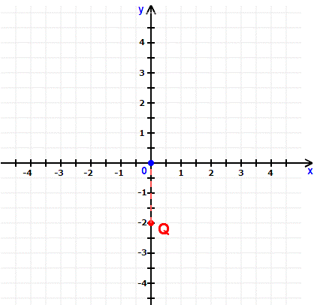
Câu 2. Trong mặt phẳng tọa độ Oxy như hình vẽ, tọa độ điểm Q là:
A. Q(0; –2) B. Q(–2; 0)
C. Q(–2; –2) D. Q(–2; 1)
Câu 3. Hệ số góc của đường thẳng y = 2x + 3 là:
A. a = 2 B. a = 3
C. D.
Câu 4. Thống kê số môn thể thao yêu thích của học sinh lớp 8B được cho trong bảng sau:
Môn thể thao | Bóng đá | Cầu lông | Bóng chuyền | Bóng bàn
Số học sinh | 25 | 10 | 5 | 2
Môn thể thao nào học sinh yêu thích nhiều nhất
A. Bóng chuyền. B. Bóng đá. C. Cầu lông. D. Bóng bàn.
Câu 5. Hình bên mô tả một đĩa tròn bằng bìa cứng được chia làm tám phần bằng nhau và ghi các số 1; 2; 3; 4; 5; 6; 7; 8. Chiếc kim được gắn cố định vào trục quay ở tâm của đĩa . Quay đĩa tròn một lần. Xác suất của các biến cố “ Mũi tên chỉ vào hình quạt ghi số nhỏ hơn 4” là  A. B. C. D.  Câu 6. Khi tung đồng xu lần liên tiếp, có lần xuất hiện mặt thì xác suất thực nghiệm của biến cố “Mặt xuất hiện của đồng xu là mặt N” bằng | 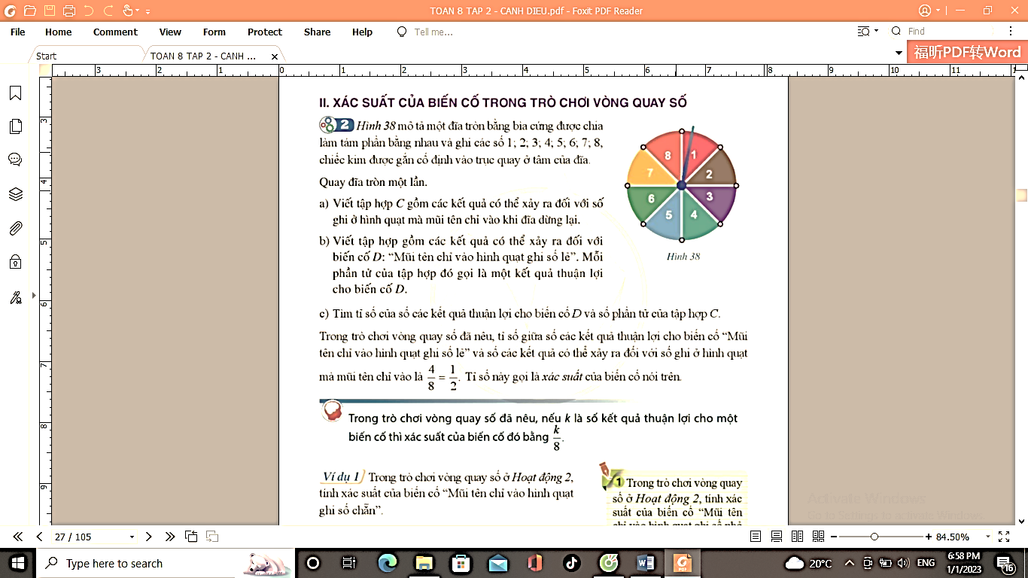
A. B. C. D.
Câu 7. Tìm x trong hình vẽ bên, biết M, N lần lượt là trung điểm của BC, AC
và AB = 8 cm
A. 2 cm B. 4 cm
C. 6 cm D. 8 cm

Câu 8. Tìm x trong hình vẽ bên, biết MN // BC; MB = 5 cm, AN = 4cm,
NC = 10 cm.
A. 4 cm B. 2,5 cm
C. 2 cm D. 0,4 cm

PHẦN II: TỰ LUẬN (8,0 điểm)
Bài 1.
1. Quãng đường một xe chạy từ A đến B cách nhau 235 km được xác định bởi hàm số s = 50.t + 10, trong đó s (km) là quãng đường của xe chạy được sau t (giờ).
a) Hỏi sau 3 giờ xuất phát thì xe cách A bao nhiêu km?
b) Thời gian chạy hết quãng đường AB là bao nhiêu giờ?
2. Vẽ đồ thị của hàm số y = 3x + 2.
Bài 2. Biểu đồ cột biểu diễn trị giá xuất khẩu hàng hóa của ngành khai khoáng qua các năm 2018, 2019, 2020, 2021.  a/ Lập bảng thống kê trị giá xuất khẩu hàng hóa của ngành khai khoáng qua các năm trên (đơn vị : triệu đô la Mỹ) theo mẫu sau :  b/ Tính tổng trị giá xuất khẩu hàng hóa của nghành khai khoáng qua các năm 2018, 2019, 2020, 2021.  c/ Căn cứ vào số liệu thống kê trên một bài báo có nêu nhận định : “Năm 2021 trị giá xuất khẩu hàng hóa của ngành khai khoáng giảm 665,5 triệu đô la  Mỹ so với năm 2018 và so năm 2020 trị giá xuất khẩu hàng hóa của ngành khai khoáng trong năm 2021 tăng lên xấp xỉ 10,2%”. Em hãy cho biết nhận định của bài báo đó có chính xác không ? | 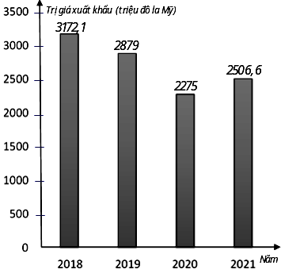  (Nguồn : Tổng cục thống kê)
  Năm | 2018 | 2019 | 2020 | 2021
  Trị giá xuất khẩu
  ( triệu đô la Mỹ)
Bài 3. Hình bên mô tả một đĩa tròn bằng bìa cứng được chia làm tám phần bằng nhau và ghi các số Chiếc kim được gắn cố định vào trục quay ở tâm của đĩa . Quay đĩa tròn một lần.
Tính xác suất của các biến cố sau :
a) “Mũi tên chỉ vào hình quạt ghi số lớn hơn ”.
b) “Mũi tên chỉ vào hình quạt ghi số nguyên tố ”.
c) “Mũi tên chỉ vào hình quạt ghi số là ước của 8”.

Bài 4. (1,0 điểm) Một người cắm một cái cọc vuông góc với mặt đất sao cho bóng của đỉnh cọc trùng với bóng của ngọn cây. Biết cọc cao CD = 1,5 m so với mặt đất, chân cọc cách gốc cây CA = 8 m và cách bóng của cọc CE = 2 m. Tính chiều cao AB của cây. (Kết quả làm tròn đến chữ số thập phân thứ nhất).
Bài 5. Cho tam giác ABC có AM là trung tuyến và điểm E thuộc đoạn thẳng MC. Qua E kẻ đường thẳng song song với AC, cắt AB ở D và cắt AM ở K. Qua E kẻ đường thẳng song song với AB, cắt AC ở F. Kẻ MG //AC (G ∈ AB). Chứng minh:
a) EF = AD. b) G là trung điểm của AB. c) CF = DK.
Câu 6. Cho 3 số a, b, c thỏa mãn và. Tính giá trị của biểu thức:

